Thème : OBSERVER : Analyse spectrale

Type de ressources : spectre RMN

Notions et contenus :

Spectres RMN du proton
Identification de molécules organiques à l’aide :
- du déplacement chimique ;
- de l’intégration ;

Compétences travaillées ou évaluées :

Relier un spectre RMN simple à une molécule organique donnée, à l’aide de tables de données ou de logiciels.
Identifier les protons équivalents. Relier la multiplicité du signal au nombre de voisins.
Extraire et exploiter des informations sur différents types de spectres et sur leurs utilisations.

Nature de l’activité : Classe entière

Résumé : Suite à une situation expérimentale, pour valider le produit formé on met en place l’analyse spectrale Infrarouge puis RMN.
Initiation à l’exploitation d’un spectre RMN : déplacement chimique, nombre de signaux et protons équivalents.
Savoir utiliser une table de données
Mettre en évidence l’intérêt de cette analyse lors d’une synthèse : valider la structure d’un composé.

Mots clefs : RMN, déplacement chimique, courbe d’intégration.

Académie où a été produite la ressource : NANTES
http://www.pedagogie.ac-nantes.fr/02021464/0/fiche___pagelibre/

Sciences physiques et chimiques
Analyse spectrale

Table des matières
- Progression et situation de l'activité
- Activité possible
- Apports pour le professeur
- Opérationnalisation

- Progression et situation de l’activité

- PARTIE : COMPRENDRE / STRUCTURE ET TRANSFORMATION DE LA MATIERE.
Représentation spatiale des molécules

- PARTIE : COMPRENDRE / TEMPS, MOUVEMENT ET EVOLUTION
- Temps et évolution chimique : cinétique et catalyse
- Transformation chimique en chimie organique

Cette activité pourrait faire suite au TP : suivi conductimétrique de l’hydrolyse du chlorure de tertiobutyle

R-Cl _{(l)} + 2 H₂O _{(l)} → R-OH_{(aq)} + H₃O⁺_{(aq)} + Cl⁻ _{(aq)}

- Réinvestissement de la conductimétrie pour suivre la cinétique
- Réinvestissement des notions de cinétique + effet du solvant.
- Réinvestissement polarisation des liaisons, mécanisme réactionnel avec flèche et définir le type de transformation : substitution

A la fin de ce TP il faut valider la formation du produit formé, c’est pourquoi cette activité pourrait permettre de mettre en place l’analyse spectrale : infrarouge et RMN.

- Spectres IR et RMN de RCl et ROH soit du 2-chloro-2-méthyl-propane et du 2-méthyl-propan-2-ol.

On traite alors la partie :
OBSERVER / ondes et matière . Analyse spectrale : Infrarouge et RMN

Déroulement :
Suite au TP et mise en place de l’analyse infrarouge.

- Présentation d’un spectre
- Les informations : échelle ppm, référence, signaux et protons équivalents, tables RMN
- Opérationnalisation

Une autre activité pourrait être mise en place pour mettre en évidence les couplages en RMN.

Site ressource pour les spectres RMN :
http://riodb01.ibase.aist.go.jp/sdbs/cgi-bin/direct_frame_top.cgi

2. Activité possible

Spectres RMN du :
2-chloro-2-méthyl propane et 2-méthylpropan-2-ol.

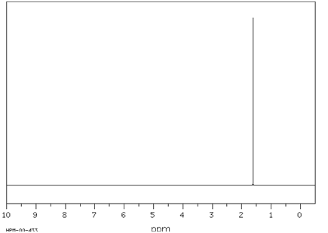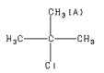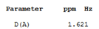  δ en ppm | 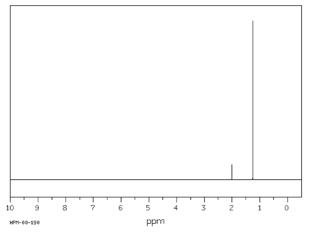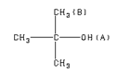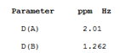  δ en ppm

- Quelles informations trouve-t-on sur un spectre RMN ?
- Comment expliquer la présence d’un seul signal pour le 2-chloro-2-méthylpropane et de deux signaux pour 2-méthylpropan-2-ol ?
- Comment attribuer les signaux ?

- Apports pour le professeur

Spectroscopie RMN :
En résonance magnétique nucléaire, il existe une fréquence de résonance pour laquelle les protons d'un noyau soumis à un champ magnétique et à une onde électromagnétique radio-fréquence passent d'un état de basse énergie à un état de haute énergie. Les différents protons d’une molécule organique absorbent l’énergie à des fréquences différentes donc entrent en résonance à des fréquences différentes. Chaque fréquence de résonance donnera un signal sur le spectre RMN.

Présentation des spectres RMN du :
2-chloro-2-méthyl propane et 2-méthylpropan-2-ol.
δ en ppm | 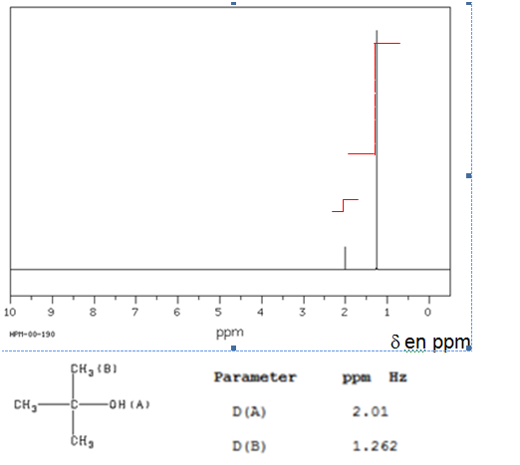

- Le déplacement chimique est un moyen de repérer les fréquences de résonance de l'échantillon étudié par rapport à une substance de référence.

Pour la détermination précise du déplacement chimique δ, il faut nécessairement une substance de référence, que l'on ajoute à l'échantillon à analyser. C'est bien souvent le tétraméthylsilane (T.M.S).
Pour calculer le déplacement chimique δ_{i}(ppm) correspondant au signal de fréquence ν_{i} par rapport à un composé de référence ν_{réf} on repère simplement Δν. Cette différence correspond à quelques millionièmes de la valeur ν_{appareil} $δ_{i}=\frac{ν_{i}−ν_{\text{réf}}}{ν_{\text{appareil}}}×{\text{10}}^{6}=\frac{\text{Δν}}{ν_{\text{appareil}}}×{\text{10}}^{6}$; c'est pourquoi on exprime delta (δ) en parties par million ou ppm, c’est un nombre sans unité.

- Le déplacement chimique du composé de référence vaut zéro. Le pic correspond au signal du T.M.S. composé de référence se trouve à δ = 0 ppm, il n’est pas toujours signalé.
- Le déplacement chimique δ qui s'exprime généralement en ppm (parties par million) est un nombre sans unité.
- L'étendue de l'échelle des déplacements chimiques pour la R.M.N. du proton H est d'environ 30 ppm. Par convention elle est graduée de droite à gauche.

En abscisse on a donc le déplacement chimique δ qui correspondant à chaque fréquence de résonance des protons par rapport à un composé de référence.
En ordonnée on a l’intensité des différents signaux.

Comment expliquer la présence d’un seul signal pour le 2-chloro-2-méthyl propane et de deux signaux pour 2-méthyl-2-propan-2-ol ?

- Identifier des protons équivalents
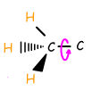 | Considérons un méthyle CH₃, il y a donc 3H.  De par la libre rotation C-C, chaque proton subit statistiquement un environnement moyen identique. Cela se traduit par un signal unique pour les trois atomes d'hydrogène du groupement méthyle
A température ambiante, il n'y a pas de conformation privilégiée qui différencie un hydrogène par rapport aux deux autres.

Les hydrogènes des groupes méthyles sont toujours équivalents ou isochrones. Ils perçoivent tous le même environnement en raison de la libre rotation, autour de la liaison carbone-carbone.

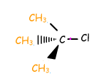 | Les 3 méthyles ont le même environnement  Les symétries et la libre rotation expliquent pourquoi on observe qu'un seul signal pour les 3 méthyles du chlorure de tertiobutyle.  Les neuf protons sont équivalents
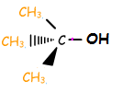 | De la même façon, les trois méthyles ont le même environnement ; les 9H sont équivalents et donneront un seul signal.  Il y a un autre H celui de la fonction alcool, il donnera donc un signal également. Il y a donc ici deux sortes de protons. C’est pourquoi on trouve deux signaux sur le spectre.

Chaque groupe de protons équivalents donnera un signal sur le spectre RMN.

Comment attribuer les signaux ?

On remarque que l’intensité des signaux est différente pour le spectre du 2-méthylpropan-2-ol. Elle dépend du nombre de protons équivalents.

- La courbe d’intégration

Un dispositif appelé intégrateur permet de mesurer la surface des différents pics. Chaque surface est proportionnelle au nombre de protons correspondants. L'appareil trace alors sur le spectre une courbe dont l'allure générale est un escalier à plusieurs paliers. Le rapport des hauteurs entre deux paliers est égal au rapport des nombre de protons impliqués dans les groupes chimiques correspondants. La courbe ne donne donc pas le nombre absolu de protons d'un massif mais leur proportion relative dans ce massif.

Ici on regarde la courbe d’intégration on a 1 pour 9 ce qui correspond à un signal pour 1H et un autre pour 9.
Le signal à δ=2,01ppm correspond au H de –OH et le signal à δ=1,262 ppm correspond aux 9H des trois méthyles.
Pour le 2-chloro-2-méthylpropane le signal des 9H est à δ=1,621 ppm.

De quoi dépend la valeur du déplacement chimique de chaque signal ?

- Effet de l’environnement sur le déplacement chimique

Prenons l'exemple du groupe méthyle : en partant du méthane nous remplaçons un atome de hydrogène par un substituant de plus en plus électronégatif.  Le signal de résonance RMN montre un déplacement chimique de plus en plus grand.  Le déplacement chimique du groupe méthyle augmente avec l'électronégativité du substituant | 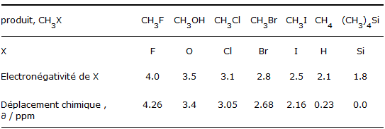

Ici un proton est lié directement à O (-OH) ou directement à C (CH₃).
Or χ(O) = 3,5 et χ(C)=2,5 : le proton lié à l’atome le plus électronégatif à un déplacement chimique plus élevé.

Remarques :
- Pour une molécule, le déplacement chimique d’un proton diminue avec l'éloignement de X, atome électronégatif.
- Si un proton a deux voisins électronégatifs, les effets se cumulent.

Les tables RMN : Des tables indiquent les différents déplacements chimiques des groupements, ce qui permet d’identifier ces groupements sur un spectre.

Extrait de déplacements chimiques en RMN du proton

CH₃- |  | -CH₂- |  | -CH- |  | Divers protons
proton | δ | proton | δ | proton | δ | proton | δ
CH₃-C- | 0,9 ppm | C-CH₂-C | 1,3 ppm | -C-CH-N | 2,8 ppm | O-H | 0,5-5,5 ppm
CH₃-C-O | 1,4 ppm | C-CH₂-CO-O-R | 2,2 ppm | -C-CH-CO-R | 2,7 ppm | R-CO-H | 9,9 ppm
CH₃-C-Cl | 1,5ppm | C-CH₂-O-CO | 4,1 ppm | C-CH-OH | 3,9 ppm | CO-O-H | 8,5-13 ppm

La RMN permet donc de valider la structure du composé attendu.

- Opérationnalisation

1. Combien de types de protons équivalents existe-t-il dans les composés suivants :

CH₃-CH₂-CH₃ | - 1 | - 2 | - 3
CH₃-CH₂-COOH | - 1 | - 2 | - 3
CH₃-CH₂-O-CH₂-CH₃ | - 2 | - 3 | - 4
(CH₃)₂-CH-CH₂-CH₃ | - 3 | - 4 | - 5
CH₃-CH=CH₂  Attention : penser à la géométrie des molécules !! | - 2 | - 3 | - 4

2. On donne le spectre RMN du composé de formule semi-développée :
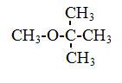 | 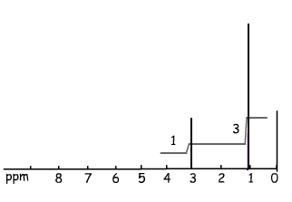

- A quoi correspond le pic à 0 ppm ?

- Combien de types de protons équivalents possède cette molécule ? Est-ce compatible avec le nombre de signaux du spectre fourni?

- Justifier les valeurs de 1 et 3 sur la courbe d’intégration.

- Les valeurs des déplacements chimiques sont-ils concordants avec les données des tables RMN ?

Données : extrait table de RMN
CH₃-
proton | δ
CH₃-C- | 0,9 ppm
CH₃-C-O | 1,4 ppm
CH₃-O-R | 3,3ppm

